Какие настроения царили в немецких частях под Сталинградом
в преддверии Рождества 1942 и в начале 1943 года?

(читайте выдержки из писем, дневников и показаний пленных фашистов)

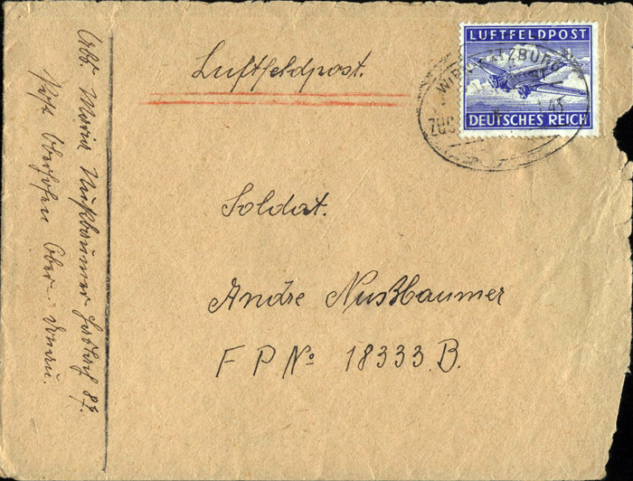 | 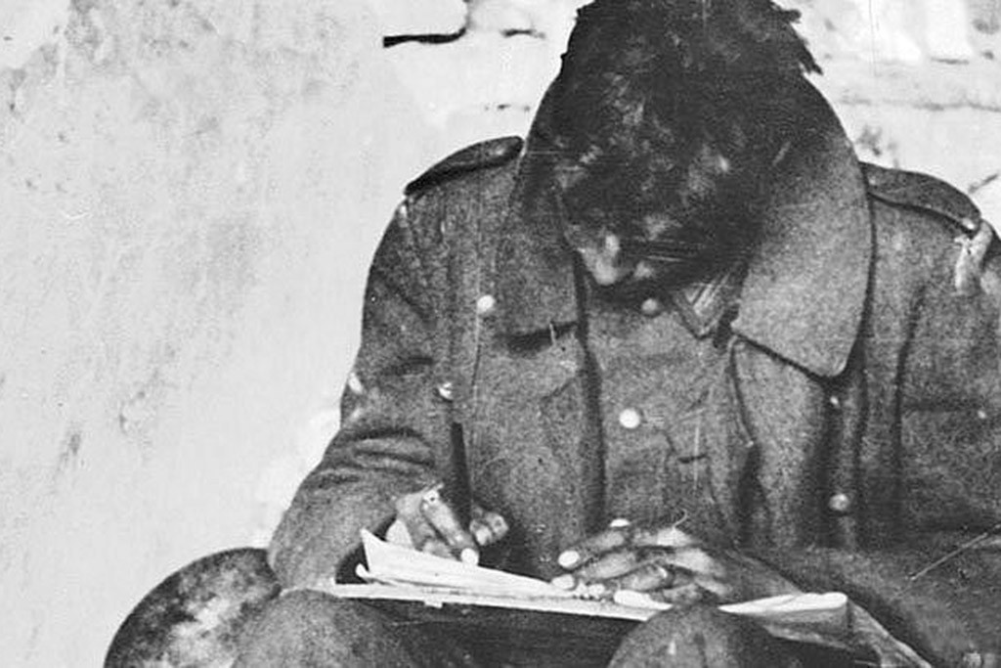
Из письма ефрейтора Отто Бауэра, п/п 43396 В, Герману Куге. 18.XI.1942 г.

«…Оснащённые самым современным оружием, русский наносит нам жесточайшие удары. Это яснее всего проявляется в боях за Сталинград. Здесь мы должны в тяжёлых боях завоёвывать каждый метр земли и приносить большие жертвы, так как русский сражается упорно и ожесточённо, до последнего вздоха…»
Из письма ефрейтора Вальтера Оппермана, п/п 44111, брату 18.XI.1942 г.
«…Сталинград – это ад на земле, Верден, красный Верден, с новым вооружением. Мы атакуем ежедневно. Если нам удаётся утром занять 20 метров, вечером русские отбрасывают нас обратно…»
Из письма солдата Генриха Мальхуса, п/п 17189, ефрейтору Карлу Вейтцелю. 13.XI.1942 г.
«…Когда мы пришли в Сталинград, нас было 140 человек, а к 1 сентября, после двухнедельных боёв, осталось только 16. Все остальные ранены и убиты. У нас нет ни одного офицера, и командование подразделением вынужден был взять на себя унтер-офицер. Из Сталинграда ежедневно вывозится в тыл до тысячи раненых. Как ты видишь, потери у нас немалые…»
Из письма пулемётчика Адольфа матери. 18.XI.1942 г.

«…Днём из-за укрытий показываться нельзя, иначе тебя подстрелят, как собаку. У русского острый и меткий глаз. Нас было когда-то 180 человек, осталось только 7. Пулеметчиков № 1 было раньше 14, теперь только двое…»
Из письма унтер-офицера Рудольфа Тихля, командира 14-й роты 227-й пехотной дивизии, жене.
«…Если бы вы имели представление о том, как быстро растёт лес крестов! Каждый день погибает много солдат, и часто думаешь: когда придёт твоя очередь? Старых солдат почти совсем не осталось…»
Из письма солдата Пауля Больце Марии Смуд. 18.XI.1942 г.

«…Да, здесь приходится благодарить Бога за каждый час, что остаёшься в живых. Здесь никто не уйдёт от своей судьбы. Самое ужасное, что приходится безропотно ждать, пока наступит твой час. Либо санитарным поездом на родину, либо немедленной и страшной смертью в потусторонний мир. Лишь немногие, богом избранные счастливцы благополучно переживут войну на фронте под Сталинградом…»
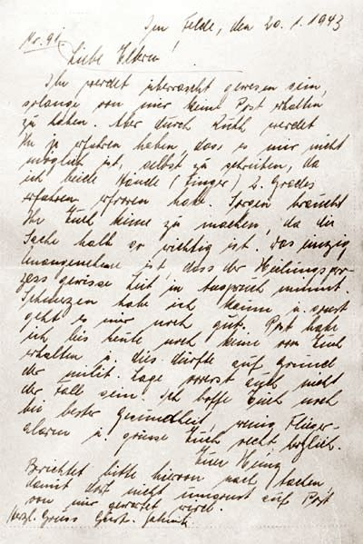 | 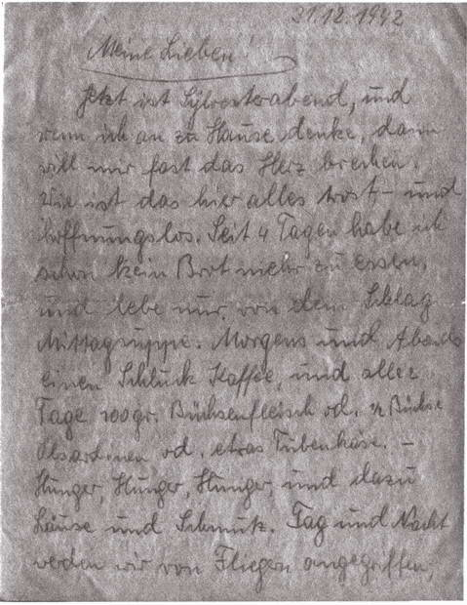
Из письма ефрейтора Августа Эндерса, п/п 41651 А, жене. 15.XI.1942 г.
«…Я был на могиле Гиллебронда из Эллерса, убитого поблизости от Сталинграда. Она находится на большом кладбище, где лежит около 300 немецких солдат. Из моей роты там тоже 18 человек. Такие большие кладбища, где погребены исключительно немецкие солдаты, встречаются чуть ли не на каждом километре вокруг Сталинграда…»
Из письма обер-ефрейтора Иозефа Цимаха, п/п 27800, родителям. 20.XI.1942 г.
«…Здесь сущий ад. В ротах насчитывается едва по 30 человек. Ничего подобного мы ещё не переживали. К сожалению, всего я вам написать не могу. Если судьба позволит, то я вам когда-нибудь об этом расскажу. Сталинград – могила для немецких солдат. Число солдатских кладбищ растёт…»
Из дневника унтер-офицера Иозефа Шаффштейна, п/п 27547.

«…2 декабря. Снег, только снег. Питание пакостное. Мы всё время голодны.
6 декабря. Порции ещё сокращены…
8 декабря. С едой становится всё плачевней. Одна буханка хлеба на семь человек. Теперь придётся перейти на лошадей.
12 декабря. Сегодня я нашёл кусок старого заплесневевшего хлеба. Это было настоящее лакомство. Мы едим только один раз, когда нам раздают пищу, а затем 24 часа голодаем…»

Из дневника фельдфебеля полевой жандармерии Гельмута Мегенбурга.
«…22–25 ноября. Русские танки обходят нас и атакуют с фланга и тыла. Все в панике бегут. Мы совершаем 60-километровый марш через степи. Идём в направлении на Суровикино. В 11 часов русские танки и «Катюша» атакуют нас. Все снова удирают.
6 декабря. Погода становится всё хуже. Одежда замерзает на теле. Три дня не ели, не спали. Фриц рассказывает мне подслушанный им разговор: солдаты предпочитают перебежать или сдаться в плен…»
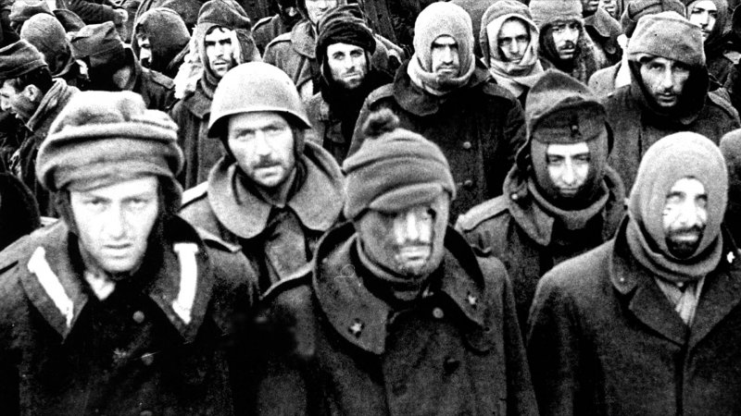  Военнопленные, 1943 г. |  | 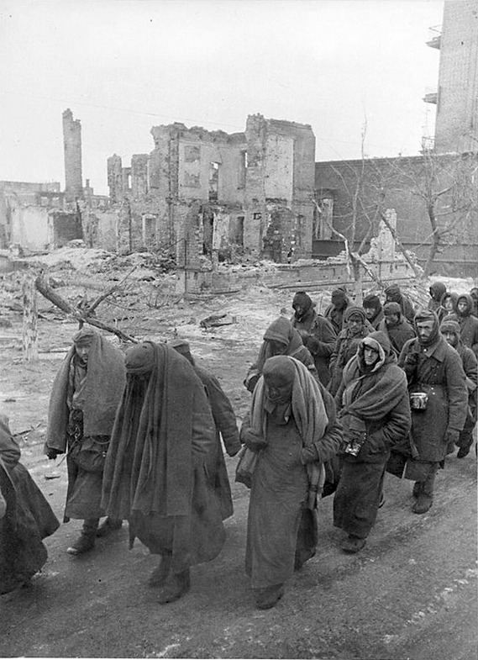
Из письма солдата Отто Зехтига, 1-я рота 1-го батальона 227-го пехотного полка 100-й легко-пехотной дивизии, п/п 10521 В, Хетти Каминской. 29.XII.1942 г.
«…Вчера мы получили водку. В это время мы как раз резали собаку, и водка явилась очень кстати. Хетти, я в общей сложности зарезал уже четырёх собак, а товарищи никак не могут наесться досыта. Однажды я подстрелил сороку и сварил её…»
Из записной книжки Вернера Клея, п/п 18212.
«…26 декабря. Сегодня ради праздника сварили кошку».
Из дневника унтер-офицера Германа Треппмана, 2-й батальон 670-го пехотного полка 371-й пехотной дивизии.
«…23 ноября. После обеда нас невероятно обстреливали русские самолёты. Ничего подобного мы ещё не переживали. А немецких самолётов не видно ни одного. Это ли называется превосходством в воздухе?
24 ноября. После обеда жуткий огонь. Наша рота потеряла половину своего состава. Русские танки разъезжают по нашей позиции, самолёты атакуют нас. У нас убитые и раненые. Это просто неописуемый ужас…»
Из дневника офицера Ф. П. 8-го легкого ружейно-пулемётного парка 212-го полка.
«…19 ноября. Если мы проиграем эту войну, нам отомстят за всё, что мы сделали. Тысячи русских и евреев расстреляны с женами и детьми под Киевом и Харьковом. Это просто невероятно. Но именно поэтому мы должны напрячь все силы, чтобы выиграть войну.
24 ноября…Утром добрались до Гумрака. Там настоящая паника. Из Сталинграда движутся непрерывным потоком автомашины и обозы. Дома, продовольствие и одежда сжигаются. Говорят, мы окружены. Вокруг нас рвутся бомбы. Затем приходит сообщение, что Калач, захваченный было немцами, снова в руках у русских. Против нас выставлено будто бы 18 дивизий. Многие повесили головы. Некоторые уже твердят, что застрелятся… Возвращаясь из Карповки, мы видели части, которые жгли одежду и документы…
12 декабря… Русские самолёты делаются всё более дерзкими. Обстреливая нас из авиапушек, сбрасывали также бомбы замедленного действия. Фогт убит. Кто следующий?
5 января. У нашей дивизии есть кладбище под Сталинградом, где похоронено свыше 1000 человек. Это просто ужасно. Людей, направляемых сейчас из транспортных частей в пехоту, можно считать приговорёнными к смерти.
15 января. Выхода из котла нет и не будет. Время от времени вокруг нас рвутся мины…»
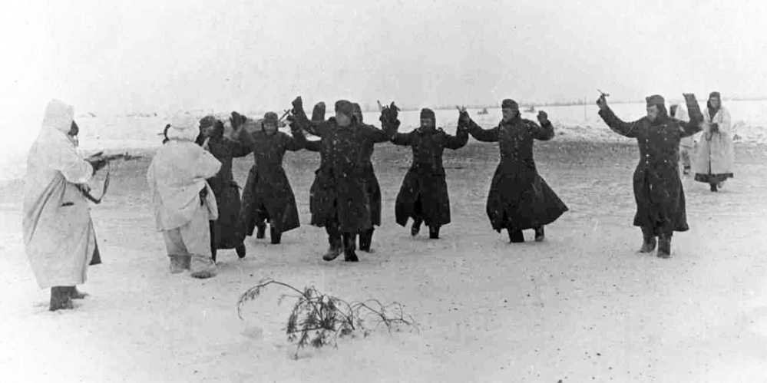

Из письма обер-ефрейтора Арно Бееца, 87-й артиллерийский полк 113-й пехотной дивизии, п/п 28329 Д, невесте. 29.XII.1942 г.
«…Как чудесно могли бы мы жить, если не было этой проклятой войны! А теперь приходится скитаться по этой ужасной России, и ради чего? Когда я об этом думаю, я готов выть от досады и ярости…»
Из письма ефрейтора Альбрехта Оттена, п/п 32803, жене. I.I.1943 г.
«…Часто задаёшь себе вопрос: к чему все эти страдания, не сошло ли человечество с ума? Но размышлять об этом не следует, иначе в голову приходят странные мысли, которые не должны были бы появляться у немца. Но я спасаюсь мыслями о том, что о подобных вещах думают 90% сражающихся в России солдат».
Из дневника офицера связи, обер-лейтенанта Гергарда Румпфинга, 96-й пехотный полк 44-й пехотной дивизии.
«…15 января. Фронт за последние дни рухнул. Всё брошено на произвол судьбы. Никто не знает, где находится его полк, его рота, каждый предоставлен самому себе. Снабжение остается по-прежнему скверным, так что момент разгрома оттянуть нельзя.
В последние дни бывает так: нас атакуют шесть или девять «СБ-2» или «Ил-2» с двумя-тремя истребителями. Не успеют исчезнуть, как выплывают следующие и низвергают на нас свои бомбы. На каждой машине по две-три штучки (тяжёлые бомбы). Эта музыка слышится постоянно. Ночью как будто должно бы быть спокойней, но гуденье не прекращается. Эти молодцы летают иногда на высоте 50–60 м, наших зениток не слышно. Боеприпасы израсходованы полностью. Молодцы стреляют из авиакатушек и сметают наши блиндажи с лица земли.
Проезжая через Гумрак, я видел толпу наших отступающих солдат, они плетутся в самых разнообразных мундирах, намотав на себя всевозможные предметы одежды, лишь бы согреться. Вдруг один солдат падает в снег, другие равнодушно проходят мимо. Комментарии излишни!
18 января. ...В Гумраке вдоль дороги и на полях, в блиндажах и около блиндажей лежат умершие от голода, и затем замёрзшие немецкие солдаты…»
Из показаний пленного капитана Курта Мандельгельма, командира 2-го батальона 518-го пехотного полка 295-й пехотной дивизии, и его адъютанта лейтенанта Карла Готшальта. I5.I.1943 г.
«…В нашем батальоне только за последние два дня мы потеряли убитыми, ранеными и обмороженными 60 человек, свыше 30 человек убежало, боеприпасов оставалось только до вечера, солдаты три дня совершенно не ели, у многих из них обморожены ноги. Перед нами встал вопрос: что делать? 10 января утром мы читали листовку, в которой был напечатан ультиматум. Это не могло не повлиять на наше решение. Мы решили сдаться в плен, чтобы те самым спасти жизнь нашим солдатам…»
Из показаний пленного Мартина Гандера.
«…Все на батарее – 49 человек – читали советскую листовку-ультиматум.
По окончании чтения я сказал товарищам, что мы люди обречённые и что ультиматум, предъявленный Паулюсу – это спасательный круг, брошенный нам великодушным противником…»
Из показаний пленного ефрейтора Иозефа Шварца, 10-я рота 131-го пехотного полка 44-й пехотной дивизии. II.I.1943 г.
«…Я прочёл ультиматум, и жгучая злоба на наших генералов вскипела во мне. Они, по-видимому, решили окончательно угробить нас в этом чёртовом месте. Пусть генералы и офицеры сами воюют. С меня довольно. Я сыт войной по горло…»
Из письма унтер-офицер Р. Шварца, п/п 02493 С, жене. 16.I.1943 г.

«…с 21 ноября мы окружены. Положение безнадёжно, только наши командиры не хотят в этом сознаться. Кроме пары ложек похлёбки из конины, мы ничего не получаем…»

Источник: https://pikabu.ru/story/vospominaniya_nemtsev_o_stalingrade_pisma_dlinnopost_vnutri_eshche_1065960

